一．昨天内容回顾
1. Myisam和Innodb存储引擎特点
Myisam
表结构、数据、索引 分别有对应的存储文件
写入数据非常快，安装自然顺序写入数据
数据稳定后可以压缩数据信息
支持全文索引
并发性：少低，锁表操作
Innodb
表结构有单独存储文件，数据和索引共享同一个存储文件(ibdata1、*.ibd)
ibdata1 是全部innodb表的数据和索引的存储文件
*.ibd 是每个innodb表的数据和索引的存储文件
支持事务和外键的
并发性：好，操作数据表时锁定记录(行)
Mysql5.6版本有支持全文索引
- 字段类型选择
- 给数据分配的空间要尽量小
tinyint smallint mediumint int bigint
时间：datetime date year time timestamp
- 数据最好整合为固定长度的信息
- 数据最好变为整型信息存储(set enum 时间戳 ip)
- 逆范式
获得每个分类下商品总数量(连表查询Goods Category)
为了查询速度快，给给Category维护一个商品总数量的字段，可以使得查询变为一条sql的执行

4. 索引(四种类型、创建和删除、执行计划、使用场合、索引原则)
索引就是把数据表的某个字段获得出来，该字段作为关键字与记录物理地址进行对应，以便快速定位记录信息(索引内部有算法，可以快速定义信息)
四种类型：主键(auto_increment)、唯一、普通、全文

创建：
create table 表名(
……
primary key （字段）,
unique index 索引名 (字段),
index 索引名(字段)，
fulltext 索引名(字段)
)
alter table 表名 add primary key (id);
alter table 表名 add unique index 名称 (字段);
alter table 表名 add index 名称 (字段);
alter table 表名 add fulltext index 名称 (字段);
删除：
alter table 表名 drop primary key ;
alter table 表名 drop index 索引名 ; //唯一、普通、全文

执行计划：explain
针对查询语句起作用
查询语句在没有执行之前可以看下该语句消耗资源情况，例如sql语句是否使用索引
explain 查询语句\G

索引使用场合：
where order by 索引覆盖(复合索引) 连接查询
索引使用原则：
列独立 左原则 复合索引 OR原则

索引

1. 索引设计依据
要估算每个数据表全部的查询sql语句类型
分析、统计每个sql语句的特点(where/order by/or等等)

原则：
① 被频繁执行的sql语句要设置
② 执行时间比较长的sql语句(可以统计)
③ 业务逻辑比较重要的sql语句(例如支付宝2小时内答应返现的业务逻辑)

2. 前缀索引
设计索引的字段，不使用全部内容，而只使用该字段前边一部分内容。

如果字段的前边N位的信息已经可以足够标识当前记录信息，就可以把前边N位信息设置为索引内容，好处：索引占据的物理空间小、运行速度就非常快。

举个例子：
石清清
李德升
许成宝
王伟聪
以上4条记录信息，通过前边一个字就可以唯一标识当前记录信息，创建索引的时候就使用前边第一个字即可，节省空间、运行速度快。

具体实现：
① 操作 alter table 表名 add index (字段(位数))
② 前边到底取得多少位，才是记录的唯一标识
总记录数目/前n位记录数目 = 比值;

select count(*) from 表名;
mysql字符串截取：substring(字段,开始位置1开始，长度)

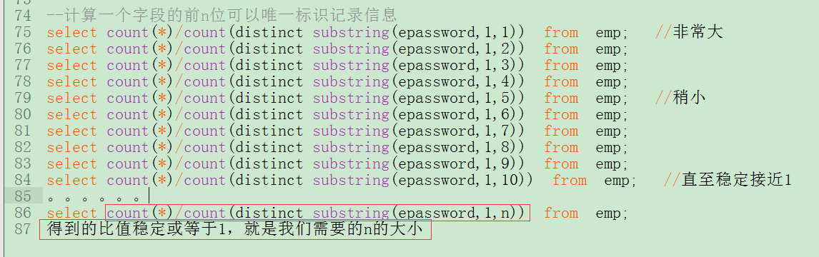
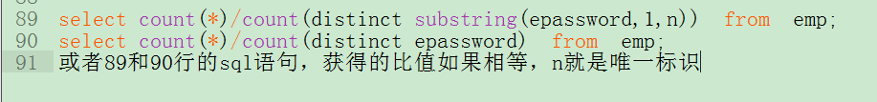
从结果可以看出，密码的前9位就可以唯一标识当前记录信息：
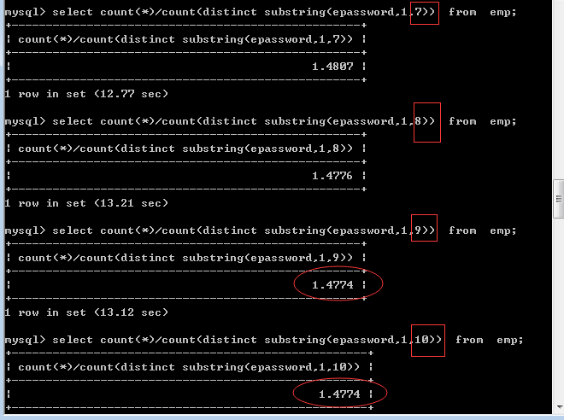

现在给epassword创建索引，就可以只取得前9位即可：
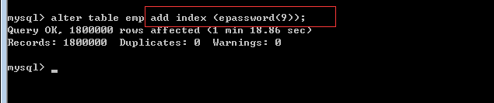
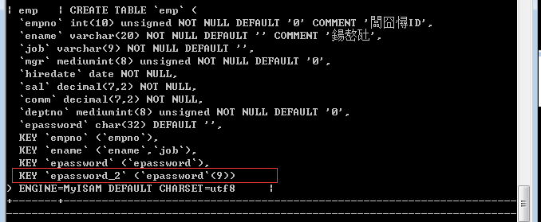

索引设计原则
字段内容需要足够花样
性别字段不适合做索引

4. 全文索引
Mysql5.5 Myisam存储引擎 支持全文索引
Mysql5.6 Myisam和Innodb存储引擎 都支持全文索引
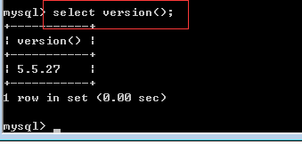
目前中文不支持全文索引。

全文索引可以应用在 like ‘%XXX%’ 的操作上边。
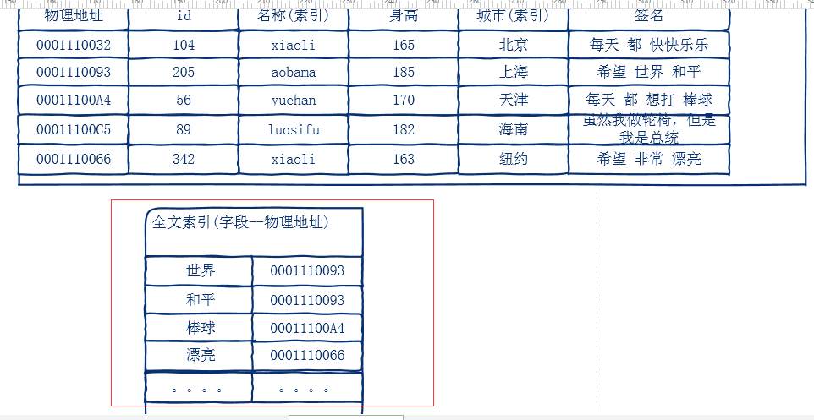

创建articles数据表，并设置一个单列全文索引：

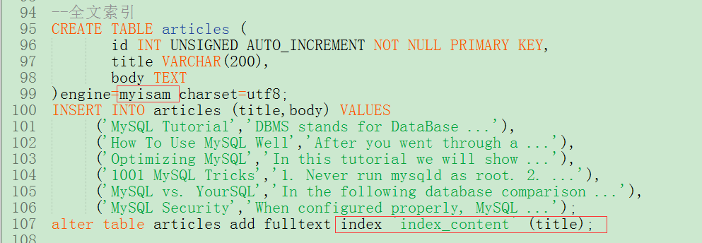

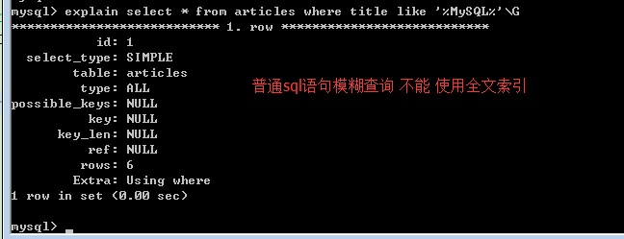
需要变形为match() against()才可以使用全文索引：
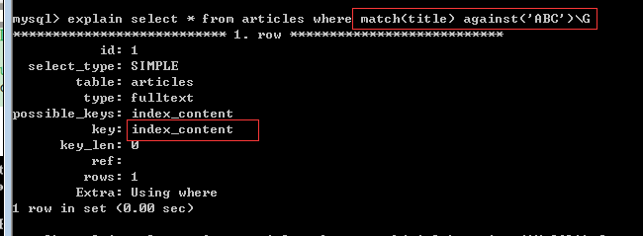

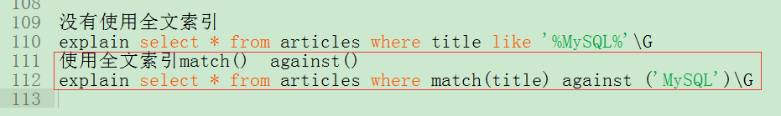

复合全文索引的使用：
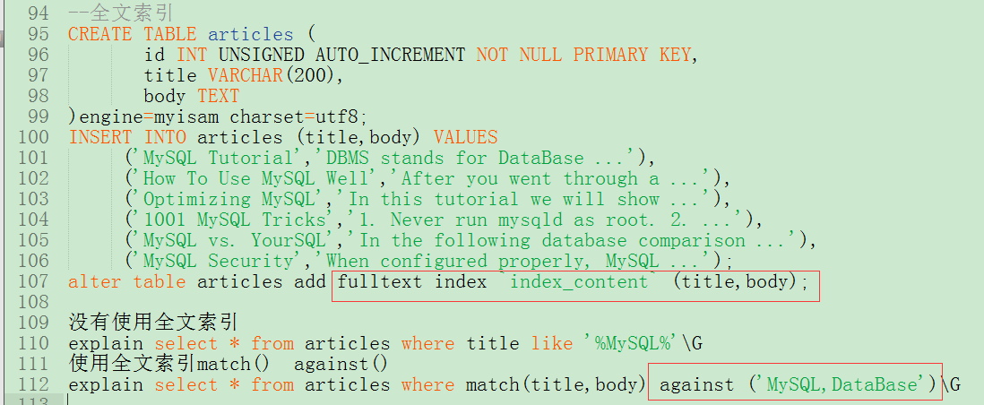
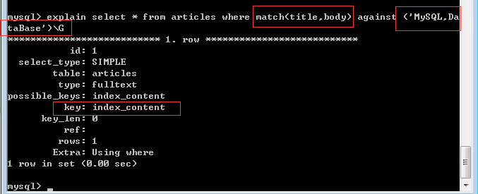

5. 索引结构(了解)
索引内部有算法，算法可以保证查询速度比较快速。
算法的基础 是 数据结构。
索引的直接称谓就是“数据结构”

在Mysql数据库中，索引是存储引擎层面的技术。
不同的存储引擎使用的数据结构是不一样的。

两种索引结构
① 非聚集索引结构(Myisam)
② 聚集索引结构(Innodb)

5.1 Myisam非聚集索引结构
称为：B+Tree索引结构
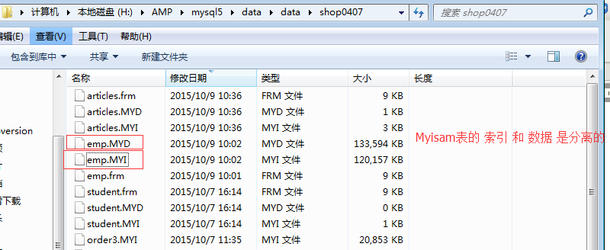
Myisam存储引擎的索引结构为B+Tree：

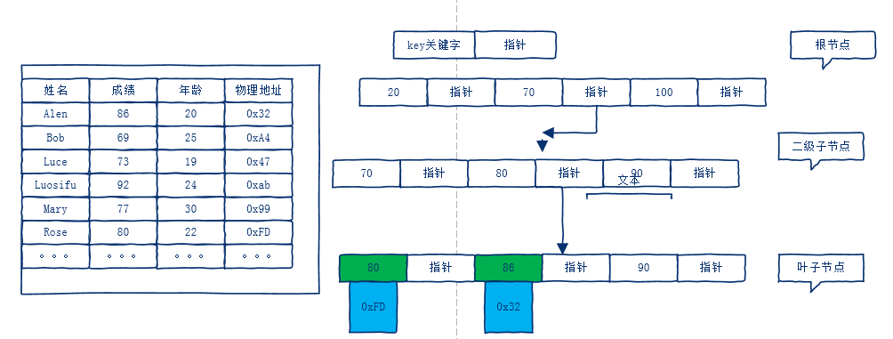
上图为B+Tree索引结构，索引结构内部分为索引节点
节点从左到右 是节点的“宽度”
节点从上到下的层数 是 结构 的“高度”
宽度或高度太大都不适合快速索引查找
宽度 和 高度 的设计会根据数据量的大小做适当的选择(mysql底层的算法)

该索引结构“叶子节点” 存储关键字和物理地址，非叶子节点存储关键字和指针，指针用于数据的比较、判断、向下个节点查找。

5.2 Innodb聚集索引结构
索引结构名称：B+Tree
- 主键索引结构
重要一点：叶子节点 的关键字(主键id值)对应整条记录信息
- 非主键索引结构(唯一、普通等)
叶子节点 的关键字 对应 主键id值

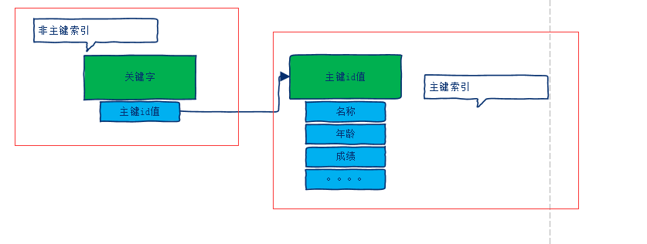
非主键索引-------------innodb的主键索引-------------整条记录
这样我们可以看到：索引 和 数据 是在一起的

innodb表物理文件的 索引 和 数据 确实在一起：
(*.ibd集中存储order2数据表的 索引和 数据)
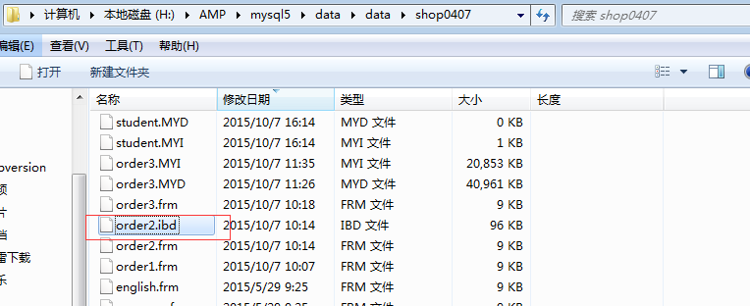

概念问题：
B-Tree、B+Tree、 Binary Tree
B+Tree是B-Tree的一个变形
B-Tree与B+Tree的明显区别是：B-Tree的每个节点的关键字都与“物理地址对应”
Binary Tree二进制树结构

三．查询缓存设置
一条查询sql语句有可能获得很多数据，并且有一定的时间消耗
如果该sql语句被频繁执行获得数据(这些数据还不经常发生变化)，为了使得每次获得的信息速度较快，就可以把“执行结果”给缓存起来，供后续的每次使用。

1. 查看并开启查询缓存
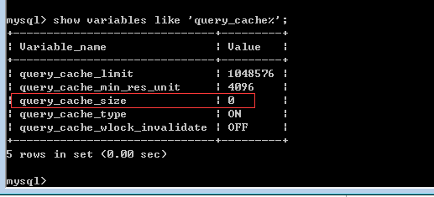
缓存大小为0，不能缓存

没有设置缓存之前，每次查询都消耗2多秒时间：
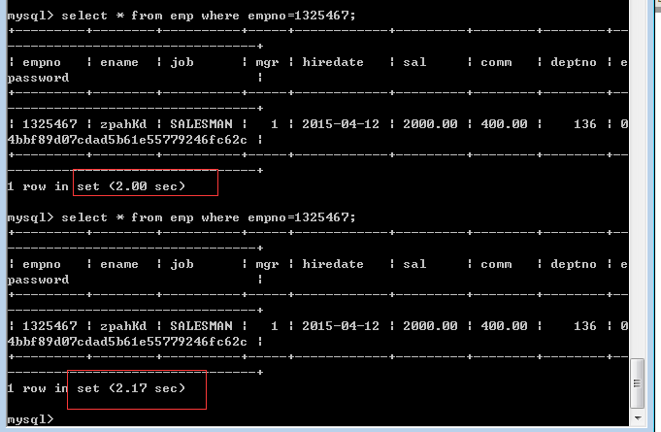

现在就开启缓存，设置缓存空间大小为64M：

开启缓存后，查询速度有明显的提升：
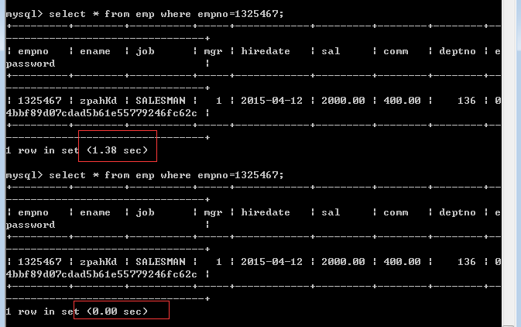

- 缓存失效
数据表或数据有变动(增加、减少、修改)，会引起缓存失效。
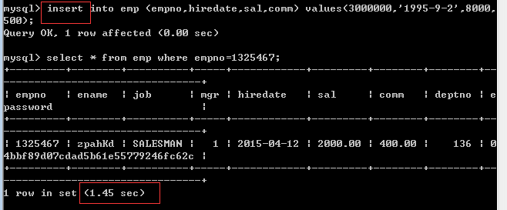

2.什么情况下不会使用缓存
sql语句有变动的信息，就不使用缓存
例如：时间信息、随机数

有时间信息的不给缓存：
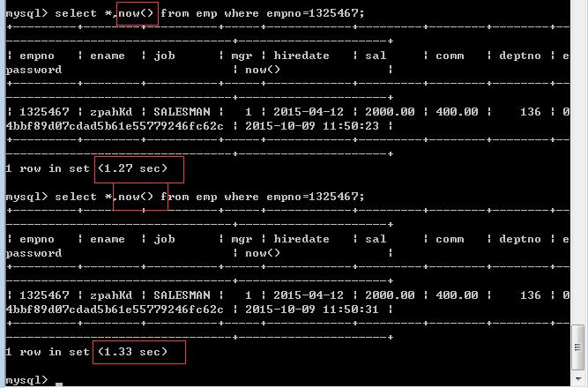
有随机数的也不给缓存：
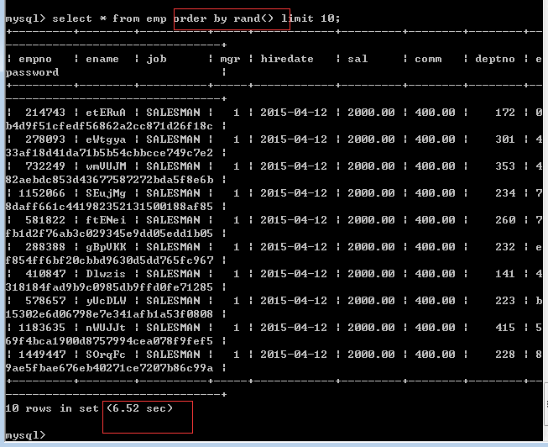

3. 生成多个缓存
注意：获得相同结果的sql语句，如果有空格、大小写等内容不同，也会分别进行缓存。

相同结果不同样子的sql语句会分别缓存：
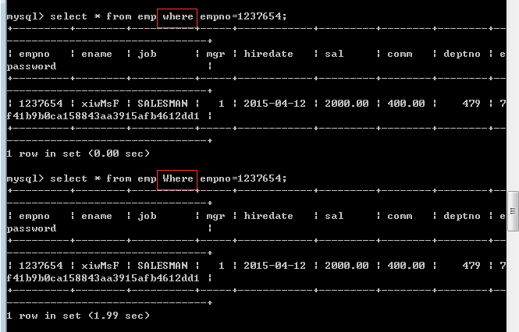

4. 不进行缓存
针对特殊语句不需要缓存：
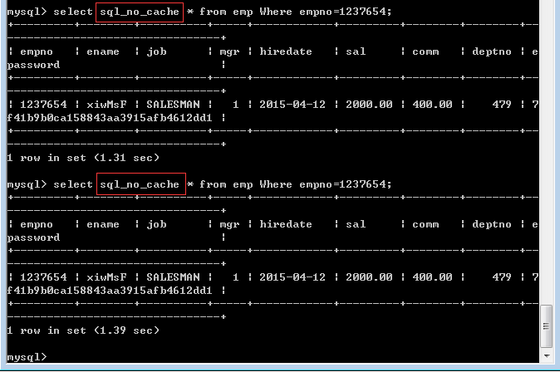

5. 查看缓存空间状态
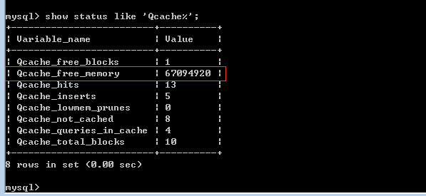
缓存被使用后，空间有变小：
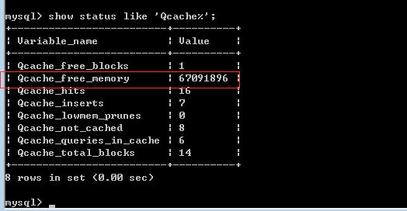

总结：
- 索引设计依据
- 前缀索引
- 全文索引(Myisam)
- 索引结构(B+Tree)
聚集(Innodb）
主键索引、非主键索引
非聚集（Myisam）
一般索引结构

四．分表/分区
一个数据表里边可以存储许多记录信息，如果一个数据表里边存储的数据非常多(例如 淘宝商城 的商品表)，这样该商品表的相关工作量就很多(数据的增、删、改、查)
负载(工作量)高到一定程度，会造成把表锁死的情况发生。

为了降低商品表的负载/工作量，可以给该表拆分为多个数据表。这样每个数据表的工作量会有多降低。

Mysql5.1版本之后就支持分表分区的设计。
宏观拆分可以如下：
Goods数据表需要拆分：Goods_1 Goods_2 Goods_3.....Goods_10

数据表拆分为以后，需要考虑php如何操作这些数据表。
php------------([手动/mysql]算法)--------------数据表(分表)

手动算法：需要在php语言里边设计操作逻辑，增加php语言的代码工作量
mysql算法：php语言不需要做额外操作就可以像以往一样操作同一个数据表的不同分区，是mysql分表推荐的方式

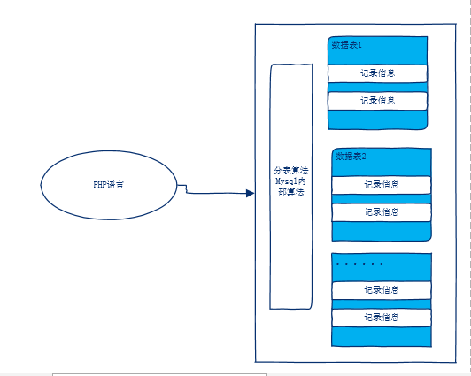

创建一个”分表/分区”数据表
Myisam和innodb数据表都可以做分表设计
推荐使用Myisam

设计分区的字段，需要是主键的一部分。

创建一个有10个分区的goods数据表：
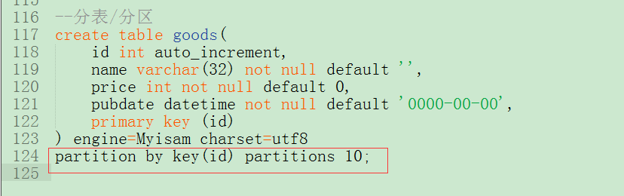
可以看到goods数据表有10个分区：
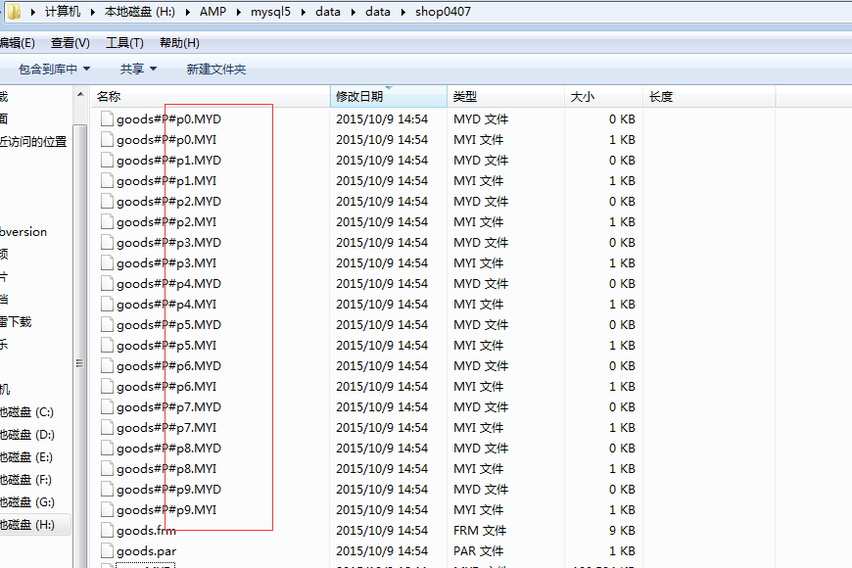
上图每个分区表 都独立的*.MYD数据文件和*.MYI索引文件
给该表存放信息，信息会平均分摊到各个数据表里边。

2. 四种分表分区算法
各种分区设计关联的字段必须是主键的一部分
或者是主键本身、或者是复合主键索引的从属主键部分
求余：
key 根据指定的字段进行分区设计
hash 根据指定的表达式进行分区设计
条件：
range 字段/表达式 符合某个条件范围的分区设计
list 字段/表达式 符合某个列表范围的分区设计

2.1 key的分区算法
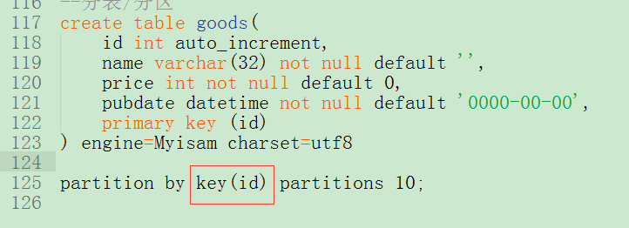

2.2 hash分区算法
根据指定的表达式进行分区设计

设计分区的时候，分区字段必须是主键的一部分：
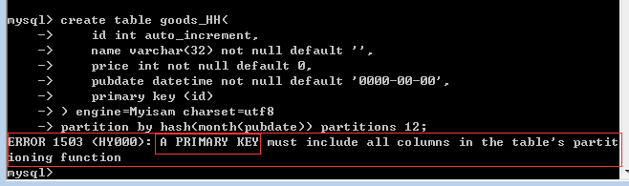

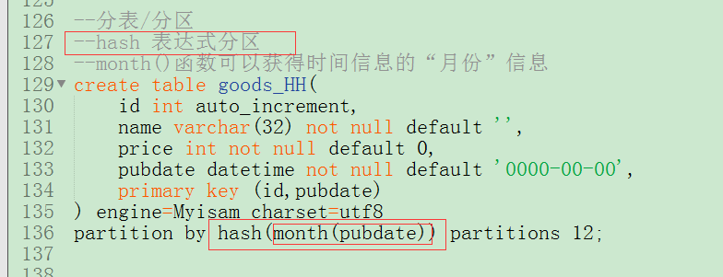
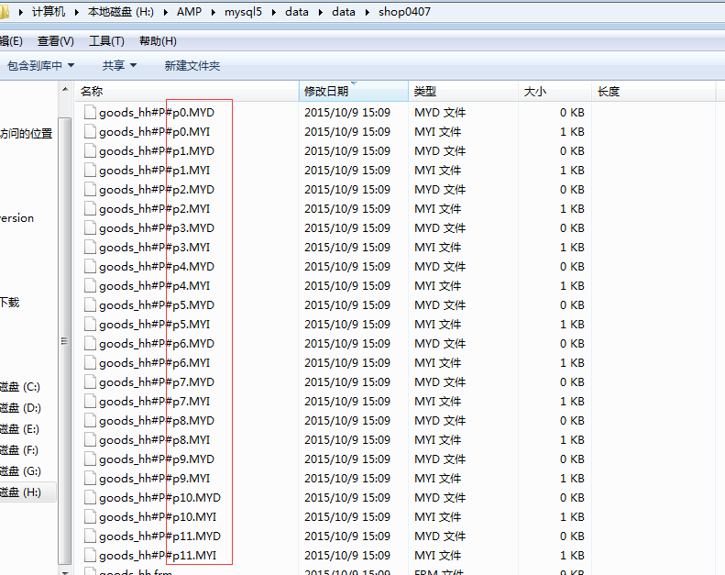

给数据表写入数据，数据会根据“月份”添加到对应的分区表中：
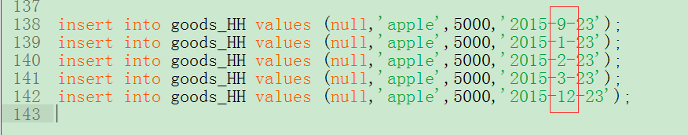
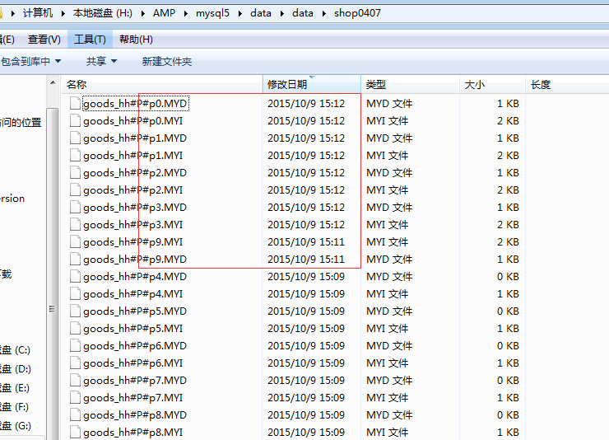

2.3 range() 分区算法
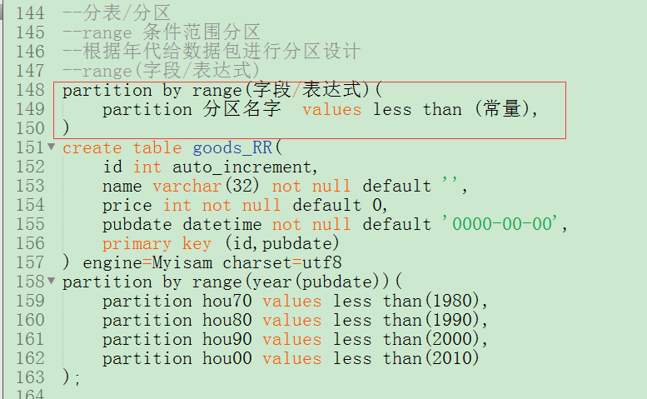
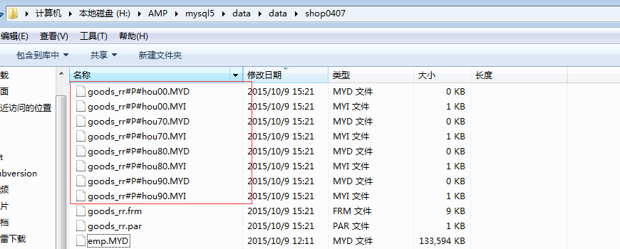
数据添加的时候根据年份，写入到对应的分区：
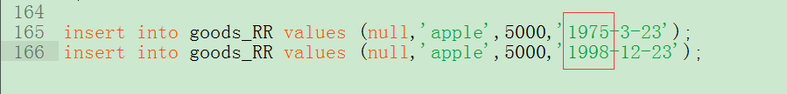
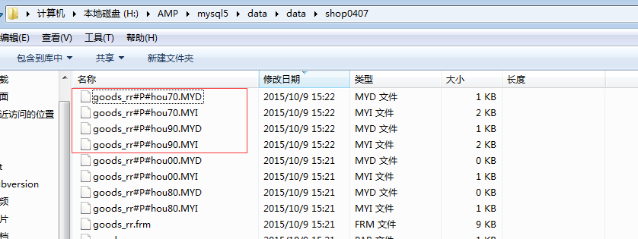

2.4 list 分区算法
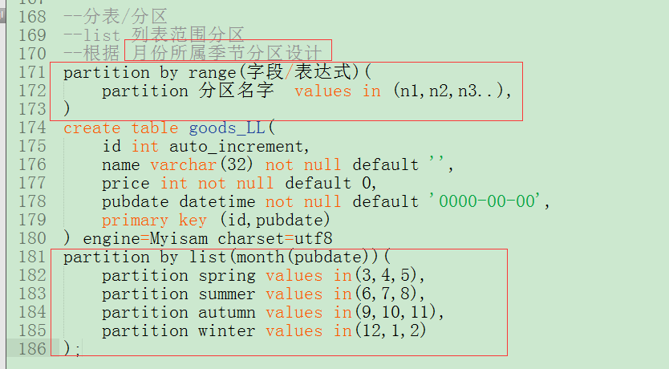
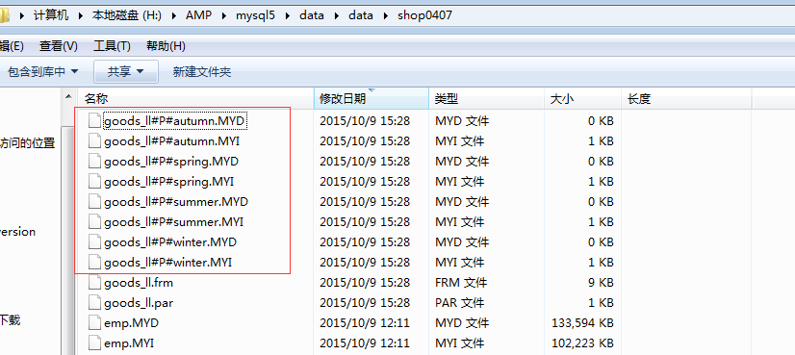

key：该方式区分不明显(不一定会严格平均给分区分配数据)，但是大方向明显
hash/range/list:会根据业务特点把数据写入到对应的分区表里边。

3. 管理分区
增加、减少分区

3.1 求余(key、hash)算法管理
增加分区：alter table 表名 add partition partitions 数量;
减少分区：alter table 表名 coalesce partition 数量;
减少分区数据要丢失
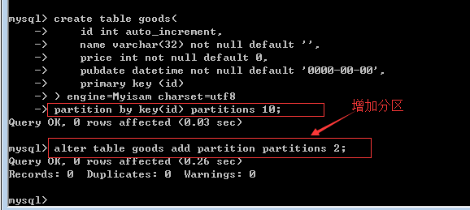
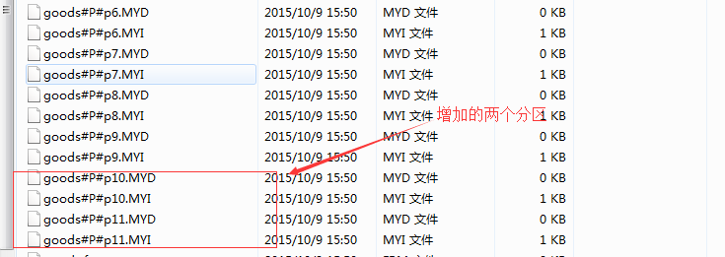
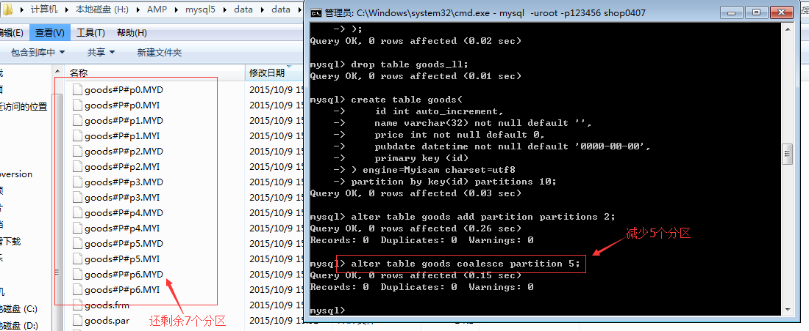

3.2 条件(range、list)算法管理
增加分区：
alter table 表名 add partition(
partition 分区名 values less than[in] (常量[列表]),
partition 分区名 values less than[in] (常量[列表]),
....
)
减少分区：
alter table 表名 drop partition 分区名称;
减少分区，会丢失对应分区的数据。
增加：
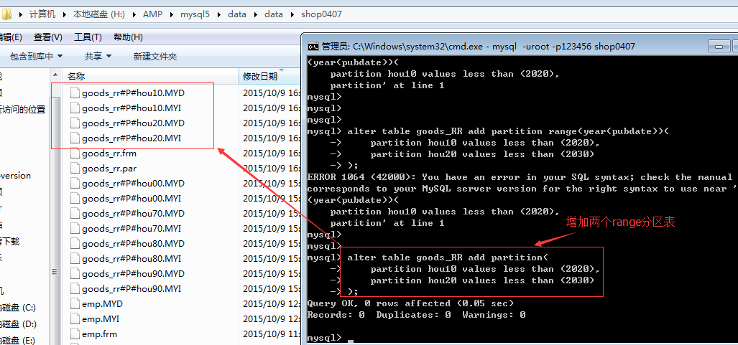
减少：
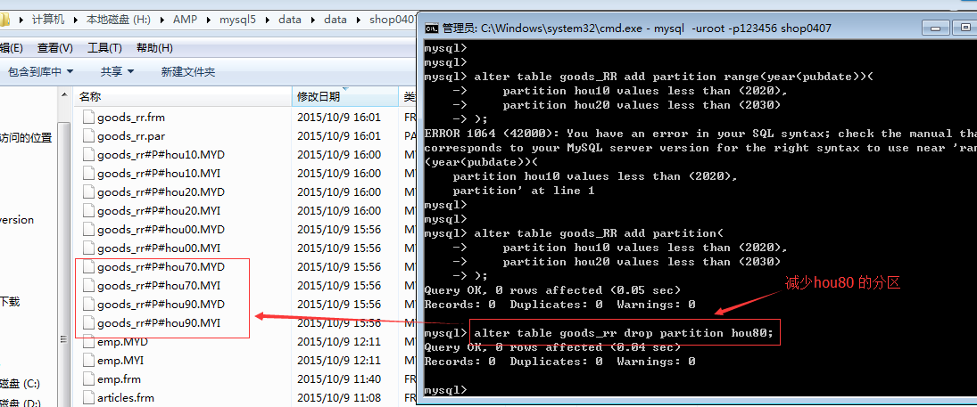

4. 物理分表设计
该分表是纯”物理分表”
Goods: Goods_1、Goods_2、Goods_3、Goods_4、Goods_5
该物理分表需要通过php算法，实现数据平均分配给每个表存储。
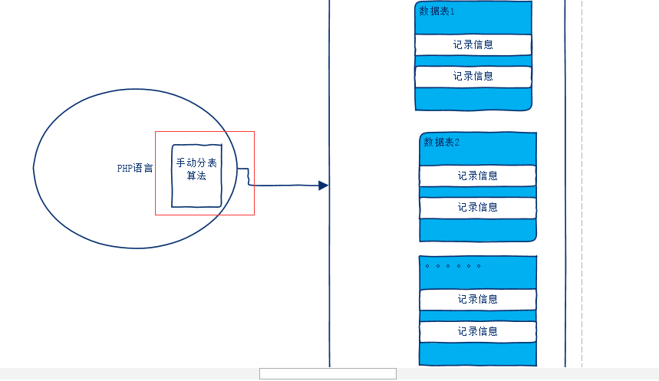

创建5张物理表(表内部结构完全一致)：
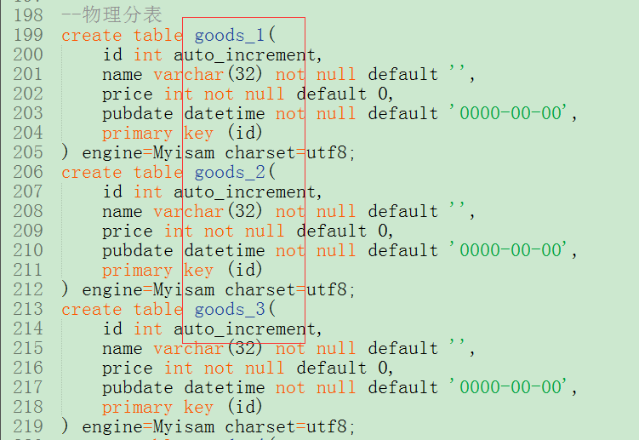
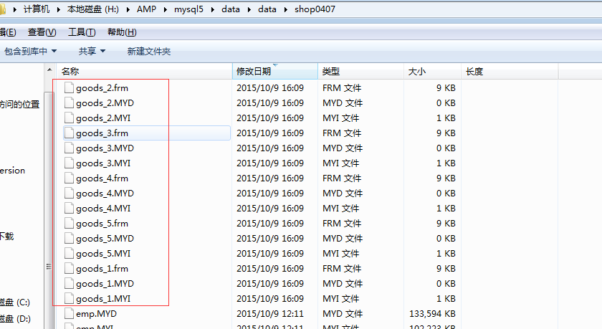

通过php的算法，实现给分表进行数据的增、删、改、查操作：
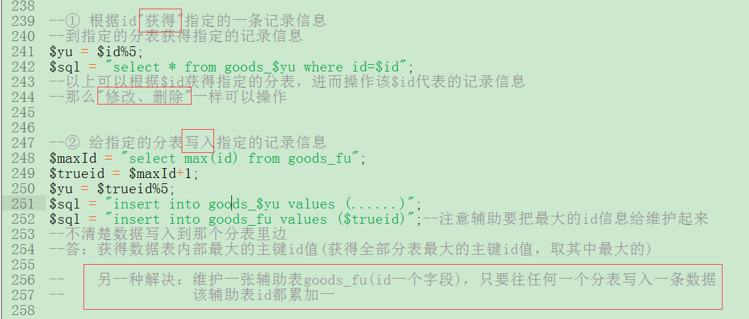
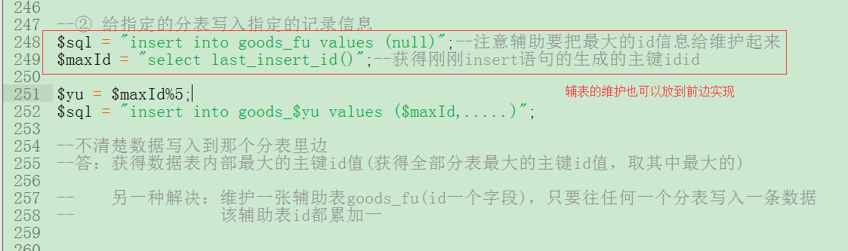

五.垂直分表
对记录进行分割并存储到许多不同的表，称为“水平分表”
对字段进行分割并存储到许多不同表，称为“垂直分表”

一个数据表，内部有许多字段，有的字段频繁被操作，有的字段很少被操作。
这样当操作数据表中一些字段的时候，没有直接业务关系的字段也需要给其分配相应的资源，这样速度会稍慢，还要消耗系统额外的工作量。

例如数据表（student）有如下字段：
id 登录名 名称 密码 生日 身高 体重 手机号码 qq号码 简介 城市
student_zhu： id 登录名 密码 手机号码
student_fu： id 名称 生日 身高 体重 qq号码 简介 城市
以上两个数据表(student_zhu、student_fu)，其中zhu表需要被频繁操作。
后期数据维护需要同时维护两个数据表
insert into student_zhu values (.....)
生成一个zhu的id信息$zhuid
那么就：insert into student_fu values ($zhuid)

六．架构(集群)设计
一个mysql服务器的操作分为：增、删、改、查
其中查询操作最为频繁：查询/写入 = 7/1
查询操作本身还最消耗资源

架构设计：原先有一个mysql服务器做的工作现在平摊给多个mysql服务器实现。
多个数据库设计与Redis的分布式设计雷同：
主从模式(一主多从/读写分离)

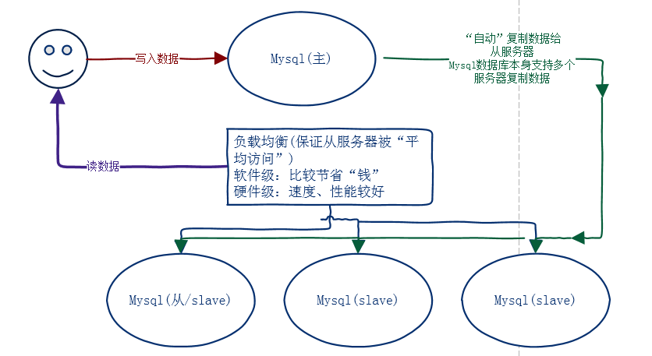
安装多个服务器(多个mysql服务器)
负载均衡 软件
主mysql 给 从mysql同步数据

七．慢查询日志
系统运行起来，内部需要执行许多sql语句
此时要把查询速度很慢的sql语句给统计出来，并做优化设计。
设定一个时间阀值，超过该时间，就说明sql语句很慢。

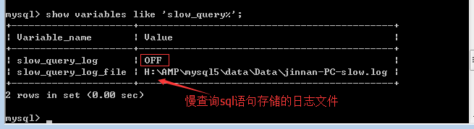
开启慢查询日志：
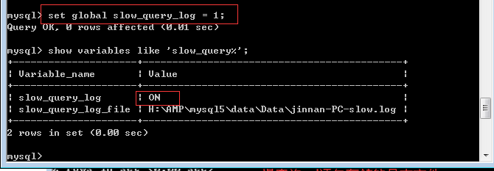

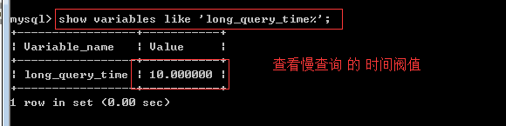

设置时间阀值(set后边没有global)：
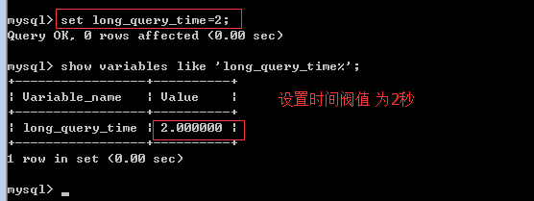
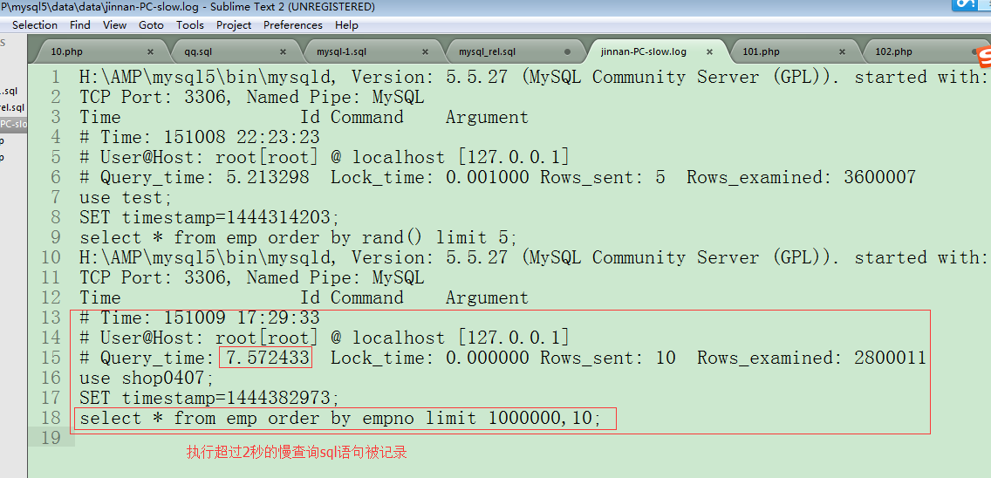
总结：
- 分区、分表设计
Mysql算法的分区(分表)
四种分区算法： key hash range list
分区字段必须是主键部分(本身、(复合)辅助主键)
分区可以增加、减少操作

物理算法的分表
在php端实现分表的算法
- 垂直分表
把一个表的多个字段进行分割为多个表存储设计
- 架构设计
多个mysql服务器
设计模式为：主从、读写分离
读服务器有多个、写服务器有一个
写服务器 会自动给 读服务器 同步数据
负载均衡：可以保证读服务器平均被访问
- 慢查询日志设置

作业：
- 把自己项目的主要数据表 设计为多个分区分表模式(hash/range/list随便选一个)
步骤：先给数据库做备份、再创建数据表的多个分区、在insert数据到分区表

